TEMĂ PROIECT Nr.33

Să se proiecteze un decodificator din codul BCD ponderat 4221 / zecimal (logică combinaţională).Proiectarea se va referi la o singură decadă.Proiectul va cuprinde următoa-rele puncte:

a) Să se exprime funcţiile logice asociate circuitului combinaţional cu FCD (forma canonică disjunctivă), FCC (forma canonică conjunctivă), tabel de adevăr şi diagrame Karnaugh.
b) Să se obţină formele minime disjunctive şi conjunctive pentru funcţiile logice asociate decodificatorului BCD 4221 / zecimal (utilizând combinaţiile indiferente) prin metoda diagramelor Karnaugh; se vor obţine, de asemenea, formele minime disjunctive pentru două dintre funcţiile logice de ieşire ......... şi prin metoda Quine-McCluskey.
c) Să se implementeze fiecare funcţie logică, independent, numai cu porţi logice ŞI-NU (porţile logice sunt realizate în tehnologia TTL).
d) Să se implementeze ansamblul funcţiilor logice numai cu porţi logice ŞI-NU (porţile logice sunt realizate în tehnologia TTL).
e) Să se implementeze ansamblul funcţiilor logice în următoarea variantă: prime-le......... funcţii logice de ieşire cu porţi logice ŞI-NU, realizate în tehnologia TTL, iar următoarele.........cu porţi logice SAU-NU, realizate în tehnologia CMOS.
f) Să se implementeze ansamblul funcţiilor logice cu MUX-uri de 8 respectiv 16 căi (circuitele sunt realizate în tehnologia.........).
g) Să se implementeze ansamblul funcţiilor logice cu DMUX-uri de 8 respectiv 16 căi şi porţi logice ŞI-NU în prima variantă, respectiv ŞI în a doua variantă (toate circuitele sunt realizate în tehnologia .........).
h) Să se calculeze timpii de propagare „intrare-ieşire”, pentru toate schemele logice obţinute.
i) Să se calculeze puterile disipate pentru toate schemele logice obţinute.
j) Să se compare soluţiile de implementare obţinute.
k) Se va face analiza, prin simulare, a tuturor schemelor logice obţinute utilizându-se pachetul de programe OrCAD.

Pe schemele logice obţinute se vor specifica tipul şi gradul de utilizare al fiecărui circuit integrat.
Pentru a putea scrie o functie sub una din formele ei canonice, trebuie cunoscut tabelul de adevar unde se trec toate combinatiile liniare ale variabilelor de intrare, adica 2⁴ = 16 combinatii.

Tabel de adevar:

Cifra Zecimala | Codul 4221 |  |  |  | Zecimal
Cifra Zecimala | x3 | x2 | x1 | x0 | f0 | f1 | f2 | f3 | f4 | f5 | f6 | f7 | f8 | F9
0 | 0 | 0 | 0 | 0 | 1 | 0 | 0 | 0 | 0 | 0 | 0 | 0 | 0 | 0
1 | 0 | 0 | 0 | 1 | 0 | 1 | 0 | 0 | 0 | 0 | 0 | 0 | 0 | 0
2 | 0 | 0 | 1 | 0 | 0 | 0 | 1 | 0 | 0 | 0 | 0 | 0 | 0 | 0
3 | 0 | 0 | 1 | 1 | 0 | 0 | 0 | 1 | 0 | 0 | 0 | 0 | 0 | 0
6 | 0 | 1 | 1 | 0 | 0 | 0 | 0 | 0 | 1 | 0 | 0 | 0 | 0 | 0
9 | 1 | 0 | 0 | 1 | 0 | 0 | 0 | 0 | 0 | 1 | 0 | 0 | 0 | 0
12 | 1 | 1 | 0 | 0 | 0 | 0 | 0 | 0 | 0 | 0 | 1 | 0 | 0 | 0
13 | 1 | 1 | 0 | 1 | 0 | 0 | 0 | 0 | 0 | 0 | 0 | 1 | 0 | 0
14 | 1 | 1 | 1 | 0 | 0 | 0 | 0 | 0 | 0 | 0 | 0 | 0 | 1 | 0
15 | 1 | 1 | 1 | 1 | 0 | 0 | 0 | 0 | 0 | 0 | 0 | 0 | 0 | 1

a) Pentru a obtine din tabelul de adevar FCC (forma canonica conjunctiva) – se iau in considerare combinatiile pentru care o functie are valoarea 0, iar pentru FCD (forma canonica disjunctiva) – se iau in considerare combinatiile pentru care functia are valoarea 1.

f0^{FCD} = P₀ = Σ (0) = 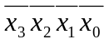
f0^{FCC} = S₁*S₂*S₃*S₆*S₉*S₁₂*S₁₃*S₁₄*S₁₅ = Π (1, 2, 3, 6, 9, 12, 13, 14, 15) =
= 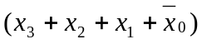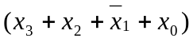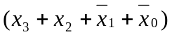
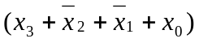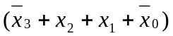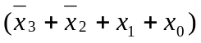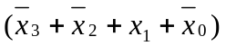
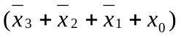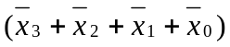

f1^{FCD} = P₁ = Σ (1) = 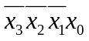
f1^{FCC} = S₀*S₂*S₃*S₆*S₉*S₁₂*S₁₃*S₁₄*S₁₅ = Π (0, 2, 3, 6, 9, 12, 13, 14, 15) =
= 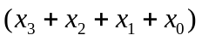

f2^{FCD} = P₀ = Σ (0) = 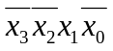
f2^{FCC} = S₀*S₁*S₃*S₆*S₉*S₁₂*S₁₃*S₁₄*S₁₅ = Π (0, 1, 3, 6, 9, 12, 13, 14, 15) =
=

f3^{FCD} = P₃ = Σ (3) = 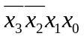
f3^{FCC} = S₀*S₁*S₂*S₆*S₉*S₁₂*S₁₃*S₁₄*S₁₅ = Π (0, 1, 2, 6, 9, 12, 13, 14, 15) =
=

f4^{FCD} = P₆ = Σ (6) = 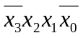
f4^{FCC} = S₀*S₁*S₂*S₃*S₉*S₁₂*S₁₃*S₁₄*S₁₅ = Π (0, 1, 2, 3, 9, 12, 13, 14, 15) =
=

f5^{FCD} = P₉ = Σ (9) = 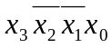
f5^{FCC} = S₀*S₁*S₂*S₃*S₆*S₁₂*S₁₃*S₁₄*S₁₅ = Π (0, 1, 2, 3, 6, 12, 13, 14, 15) =
=

f6^{FCD} = P₁₂ = Σ (12) = 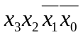
f6^{FCC} = S₀*S₁*S₂*S₃*S₆*S₉*S₁₃*S₁₄*S₁₅ = Π (0, 1, 2, 3, 6, 9, 13, 14, 15) =
=

f7^{FCD} = P₁₃= Σ (13) = 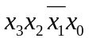
f7^{FCC} = S₀*S₁*S₂*S₃*S₆*S₉*S₁₂*S₁₄*S₁₅ = Π (0, 1, 2, 3, 6, 9, 12, 14, 15) =
=

f8^{FCD} = P₁₄ = Σ (14) = 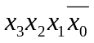
f8^{FCC} = S₀*S₁*S₂*S₃*S₆*S₉*S₁₂*S₁₃*S₁₅ = Π (0, 1, 2, 3, 6, 9, 12, 13, 15) =
=

f9^{FCD} = P₁₅ = Σ (15) = 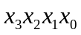
f9^{FCC} = S₀*S₁*S₂*S₃*S₆*S₉*S₁₂*S₁₃*S₁₄ = Π (0,1, 2, 3, 6, 9, 12, 13, 14) =
=

P₄ = 0100; P₅ = 0101; P₇ = 0111; P₈ = 1000; P₁₀ = 1010; P₁₁ = 1011;

b) Metoda diagramelor „K” este o metoda grafo-analitica foarte utila la minimizarea functiilor cu un numar relativ mic de variabile. Metoda porneste de la una din formele canonice ale functiei.
Diagramele Karnaugh se prezinta sub forma unui patrat (sau dreptunghi) cu 2^{n} locatii, in cazul nostru cu 16 locatii. In fiecare locatie va apare un termen canonic al functiei.
Diagrama este astfel organizata, incat doua componente vecine pe linie sau pe coloana, sa difere printr-o aceeasi variabila, variabila care intr-o combinatie sa apara negata, si in alta adevarata (proprietatea de adiacenta).
Formele minime disjunctive (FMD) prin diagrame Karnaugh:

f0^{FMD} = 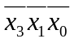 f1^{FMD} = 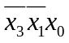

x3, x2  x1, x0 | 00 | 01 | 11 | 10
00 | 1 | * | 0 | *
01 | 0 | * | 0 | 0
11 | 0 | * | 0 | *
10 | 0 | 0 | 0 | *
x3, x2  x1, x0 | 00 | 01 | 11 | 10
00 | 0 | * | 0 | *
01 | 1 | * | 0 | 0
11 | 0 | * | 0 | *
10 | 0 | 0 | 0 | *
x3, x2  x1, x0 | 00 | 01 | 11 | 10
00 | 0 | * | 0 | *
01 | 0 | * | 0 | 0
11 | 1 | * | 0 | *
10 | 0 | 0 | 0 | *
f2^{FMD} = 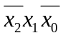 f3^{FMD} = 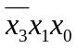
x3, x2  x1, x0 | 00 | 01 | 11 | 10
00 | 0 | * | 0 | *
01 | 0 | * | 0 | 0
11 | 0 | * | 0 | *
10 | 1 | 0 | 0 | *
f4^{FMD} = 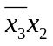 f5^{FMD} = 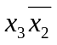
x3, x2  x1, x0 | 00 | 01 | 11 | 10
00 | 0 | * | 0 | *
01 | 0 | * | 0 | 1
11 | 0 | * | 0 | *
10 | 0 | 0 | 0 | *
x3, x2  x1, x0 | 00 | 01 | 11 | 10
00 | 0 | * | 0 | *
01 | 0 | * | 0 | 0
11 | 0 | * | 0 | *
10 | 0 | 1 | 0 | *

f6^{FMD} = 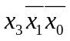 f7^{FMD} = 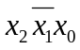
x3, x2  x1, x0 | 00 | 01 | 11 | 10
00 | 0 | * | 0 | *
01 | 0 | * | 1 | 0
11 | 0 | * | 0 | *
10 | 0 | 0 | 0 | *
x3, x2  x1, x0 | 00 | 01 | 11 | 10
00 | 0 | * | 1 | *
01 | 0 | * | 0 | 0
11 | 0 | * | 0 | *
10 | 0 | 0 | 0 | *

f8^{FMD} = 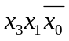 f9^{FMD} = 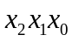
x3, x2  x1, x0 | 00 | 01 | 11 | 10
00 | 0 | * | 0 | *
01 | 0 | * | 0 | 0
11 | 0 | * | 0 | *
10 | 0 | 0 | 1 | *
x3, x2  x1, x0 | 00 | 01 | 11 | 10
00 | 0 | * | 0 | *
01 | 0 | * | 0 | 0
11 | 0 | * | 1 | *
10 | 0 | 0 | 0 | *

Formele minime connjunctive (FMC) prin diagrame Karnaugh:

f0^{FMC} = 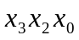 f1^{FMC} = 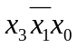

x3, x2  x1, x0 | 00 | 01 | 11 | 10
00 | 1 | * | 0 | *
01 | 0 | * | 0 | 0
11 | 0 | * | 0 | *
10 | 0 | 0 | 0 | *
x3, x2  x1, x0 | 00 | 01 | 11 | 10
00 | 0 | * | 0 | *
01 | 1 | * | 0 | 0
11 | 0 | * | 0 | *
10 | 0 | 0 | 0 | *

f2^{FMC} = 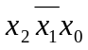 f3^{FMC} = 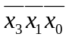
x3, x2  x1, x0 | 00 | 01 | 11 | 10
00 | 0 | * | 0 | *
01 | 0 | * | 0 | 0
11 | 1 | * | 0 | *
10 | 0 | 0 | 0 | *
x3, x2  x1, x0 | 00 | 01 | 11 | 10
00 | 0 | * | 0 | *
01 | 0 | * | 0 | 0
11 | 0 | * | 0 | *
10 | 1 | 0 | 0 | *

f4^{FMC} = f5^{FMC} =
x3, x2  x1, x0 | 00 | 01 | 11 | 10
00 | 0 | * | 0 | *
01 | 0 | * | 0 | 1
11 | 0 | * | 0 | *
10 | 0 | 0 | 0 | *
x3, x2  x1, x0 | 00 | 01 | 11 | 10
00 | 0 | * | 0 | *
01 | 0 | * | 0 | 0
11 | 0 | * | 0 | *
10 | 0 | 1 | 0 | *

f6^{FMC} = f7^{FMC} =
x3, x2  x1, x0 | 00 | 01 | 11 | 10
00 | 0 | * | 0 | *
01 | 0 | * | 1 | 0
11 | 0 | * | 0 | *
10 | 0 | 0 | 0 | *
x3, x2  x1, x0 | 00 | 01 | 11 | 10
00 | 0 | * | 1 | *
01 | 0 | * | 0 | 0
11 | 0 | * | 0 | *
10 | 0 | 0 | 0 | *

f8^{FMC} = 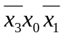 f9^{FMC} = 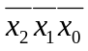
x3, x2  x1, x0 | 00 | 01 | 11 | 10
00 | 0 | * | 0 | *
01 | 0 | * | 0 | 0
11 | 0 | * | 0 | *
10 | 0 | 0 | 1 | *
x3, x2  x1, x0 | 00 | 01 | 11 | 10
00 | 0 | * | 0 | *
01 | 0 | * | 0 | 0
11 | 0 | * | 1 | *
10 | 0 | 0 | 0 | *

Minimizarea funcţiei cu metoda Quine-McClusky

Această metodă porneşte de la forma canonică a funcţiei de minimizat.
Metoda are două etape:

  - se determină implicanţii primi
  - se selectează dintre implicanţii primi obţinuţi doar aceia care acoperă total termenii canonici ai funcţiei date şi asigură realizarea acesteia la un preţ de cost minim.

Termenii canonici se compară în felul următor:
  - se compară fiecare termen canonic cu toţi ceilalţi
  - când se găsesc doi termeni care au propietate de adicenţă, variabila redundantă se elimină, obţinându-se un termen elementar.
  - primul ciclu de comparaţii se consideră încheiat în momentul în care s-au compara între ei toţi termenii canonici, obţinându-se toţi implicanţii primi posibili.
  - se compară între ei pe acelaşi criteriu termenii elementari obţinuţi.
Se vor face atâtea cicluri de comparaţie câte sunt necesare, pentru a nu mai exista termeni elementari cu proprietatea de adiacenţă.

f0^{FCD} = P₀ = Σ (0) = = 0000
*4 = 0100
*5 = 0101;
*7 = 0111;
*8 = 1000;
*10 = 1010;
*11 = 1011;

Grupa | IT | x3 x2 x1 x0
0 | P0 | 0000 | √
1 | *8 | 1000 | √
1 | *4 | 0100 | √
2 | *5 | 0101 | -
2 | *10 | 1010 | -
3 | *7 | 0111 | -
3 | *11 | 1011 | -

Grupa | IT | x3 x2 x1 x0
0 | P0, *8 | 000- | -
0 | P0, *4 | 0-00 | -

IP
TC
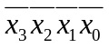 | * | *

f0^{FMD} =

f1^{FCD} = P₁ = Σ (1) = = 0001
*4 = 0100
*5 = 0101;
*7 = 0111;
*8 = 1000;
*10 = 1010;
*11 = 1011;

Grupa | IT | x3 x2 x1 x0
0 | P1 | 0001 | √
0 | *4 | 0100 | -
0 | *8 | 1000 | -
2 | *5 | 0101 | √
2 | *10 | 1010 | -
3 | *7 | 0111 | -
3 | *11 | 1011 | -

Grupa | IT | x3 x2 x1 x0
1 | P1, *5 | 0-01 | -

IP
TC
*

f1^{FMD} =

c) Implementarea functiilor (individual) numai cu porti logice SI-NU (realizate in tehnologia TTL).
Implementarile pentru fiecare dintre cele 10 functii de ieşire sunt prezentate mai jos:

d) Ansamblul functiilor logice realizat numai cu porti logice SI-NU (porti logice realizate in tehnologia TTL).

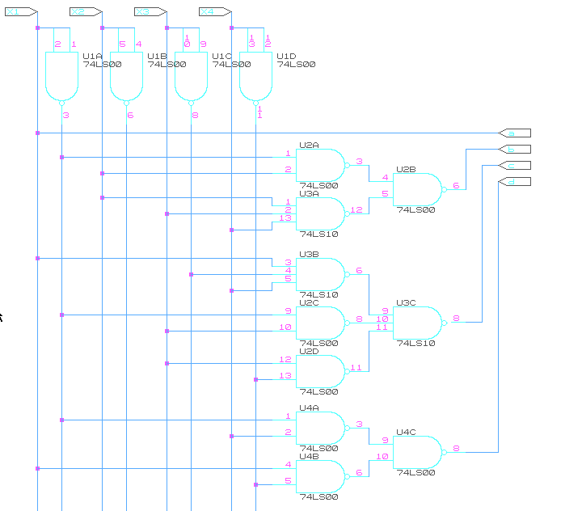

e) Implementarea ansamblului functiilor logice:
- primele doua porti prin SAU-NU (tehnologia CMOS);
- ultimele doua porti prin SI-NU (tehnologia TTL).

f) Implementarea ansamblului functiilor logice cu MUX-uri de 8 si 16 cai in tehnologia CMOS

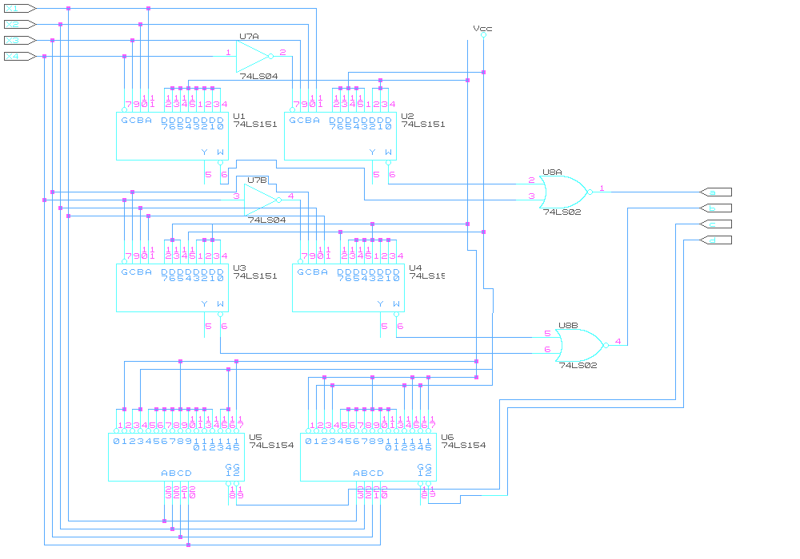

g) Implementarea ansamblului cu DMUX-uri de 8 cai (realizate in tehnologia TTL).

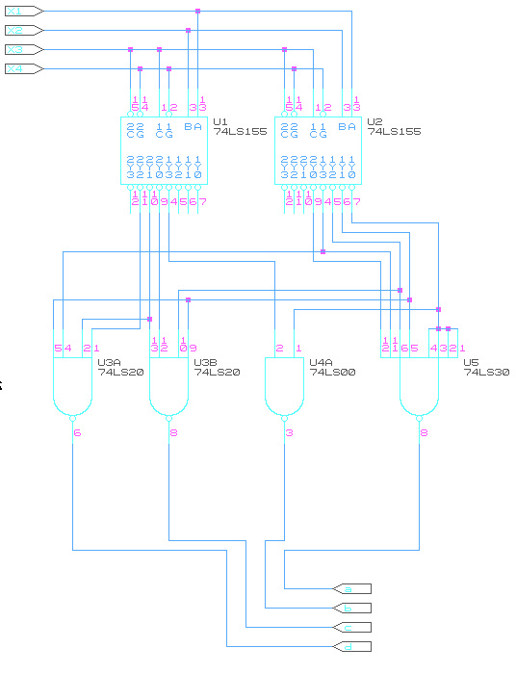

Incapsularea portilor in circuitele logice folosite:

